Klassenstufe 3/4 | Thema: Ich bau mir was aus Pappe A |  | Zeit: 45 – 90 min + X
Bildungsplan-bezug | Inhaltsbezogene Kompetenz:  3.1.3 Kinder werken (2) | Prozessbezogene Kompetenz:  2.2 Welt erkunden und verstehen (4)  2.5 Reflektieren und sich positionieren (4)
Vorüberlegung | Technik: Papierverbindungen  Raumvoraussetzungen: keine  Material: Pappe in verschiedenen Stärken  Werkzeug: Schere, Bastelkleber, Papierkleber, Handhefter (nicht elektrisch) Wäscheklammern, Holzstifte, Lineal, Falzbein (falls vorhanden)
Ablauf | - Belehrung im Umgang mit Bastelkleber, Kleber, Handhefter, Falzbein (falls vorhanden)  - Exploration  - Verschiedene Verbindungsmöglichkeiten erproben (Einschneiden, Stecken, Klammern, Falten, Kleben)  - Reflexionsrunde: Schwierigkeiten, Möglichkeiten  - Bauwerke erstellen  - Stabile Bauwerke unter einem Motto bauen  - Bauwerke fotografieren und Ausdrucke zeichnerisch überarbeiten  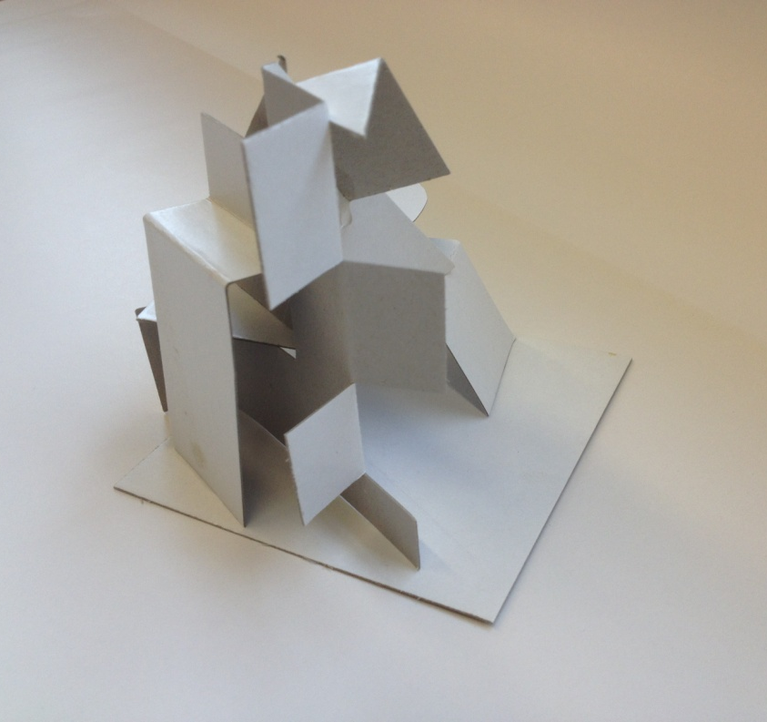 |  |  | Denkanstöße / Anregung / Beispiele
Welche Sicherheitshinweise müssen die Kinder beachten?
(Klassenbucheintrag über Belehrung)
Tipp: Fotografien von Bauwerken als Anregung zeigen.
Welche Projektvorhaben lassen sich verwirklichen? (Mein Traumhaus, Museum, Stadion, …)
Tipp: Mit Wäscheklammern während des Trocknens fixieren.
Tipp: Mit Lineal saubere Kanten Falten, eventuell vorher mit einem Falzbein falzen
Tipp: Ausgedruckte Fotografien lassen sich durch Überzeichnen und Kolorieren ins Szene setzen.

